КОМУНАЛЬНИЙ ЗАКЛАД
«ДОШКІЛЬНИЙ НАВЧАЛЬНИЙ ЗАКЛАД(ЯСЛА-САДОК) №345 КОМБІНОВАНОГО ТИПУ ХАРКІВСЬКОЇ МІСЬКОЇ РАДИ»

Звіт керівника
Комунального закладу
«дошкільний навчальний заклад
(ясла – садок) № 345 комбінованого типу
Харківської міської ради
перед педагогічним колективом
батьками і громадськістю
за 2021/ 2022 навчальний рік з питань діяльності закладу

Звіт керівника
Комунального закладу
«Дошкільний навчальний заклад (ясла-садок) № 345 комбінованого типу Харківської міської ради»
перед педагогічним колективом, батьками і громадськістю
за 2021/ 2022 навчальний рік з питань діяльності закладу.
Даний звіт зроблений на підставі наказу Міністерства освіти і науки України від 23.03.2005 р. № 178, «Положення про порядок звітування керівників дошкільних загальноосвітніх та професійно-технічних навчальних закладів про свою діяльність перед педагогічним колективом та громадськістю».
Дошкільний навчальний заклад (ясла-садок) №345 комбінованого типу Харківської міської ради у своїй діяльності керується Конституцією України, Законами України “Про освіту”, “Про дошкільну освіту”, Положенням про дошкільний навчальний заклад України, іншими нормативно-правовими актами, власним Статутом, Інструкцією з організації харчування дітей у дошкільних навчальних закладах, Санітарним регламентом, Колективним договором та інших розпорядчих документів.
Шановні присутні!
Відповідно до Положення про дошкільний навчальний заклад, я, завідувач дошкільного навчального закладу № 345 Ніколаєнко Валентина Миколаївна , звітую перед Вами про свій персональний внесок у підвищення рівня навчально-виховного процесу установи протягом 2021/2022 навчального року. Звітування проводиться з метою подальшого утвердження відкритої і демократичної державно-громадської системи управління, поєднання державного і громадського контролю за прозорістю прийняття і виконання управлінських рішень, запровадження колегіальної етики управлінської діяльності в нашому закладі, що базується на принципах взаємоповаги та позитивної мотивації.
Під час воєнних дій на території Харкова на звітуванні присутні представники від кожної вікової групи не залежно від статусу виконування обов’язків в групі, з подальшим доведенням інформації до батьків
Мета: Головною метою дошкільного закладу є забезпечення реалізації права громадян на здобуття дошкільної освіти, задоволення потреб громадян у нагляді, догляді та оздоровленні дітей, створення умов для їх фізичного, розумового і духовного розвитку.
Реалізацію основних завдань дошкільної освіти: виховання патріотичного, громадянського ставлення до родини, Батьківщини; збереження та зміцнення фізичного та психічного здоров’я дітей; формування їх особистості , розвиток творчих здібностей та нахилів; забезпечення соціальної адаптації та готовності продовжувати освіту; виховання потреби в самореалізації та самоствердженні.
Діяльність закладу направлена на подальше утвердження відкритої і демократичної державно-громадської системи управління навчальним закладом, поєднання державного і громадського контролю за прозорістю прийняття й виконання управлінських рішень, запровадження колегіальної етики управлінської діяльності завідувача, що базується на принципах взаємоповаги та позитивної мотивації.
Завдання звітування:
- Головною метою дошкільного закладу є забезпечення реалізації права громадян на здобуття дошкільної освіти, задоволення потреб громадян у нагляді, догляді та оздоровленні дітей, створення умов для їх фізичного, розумового і духовного розвитку.
- Забезпечити прозорість, відкритість і демократичність управління навчальним закладом.
- Стимулювати вплив громадськості на прийняття та виконання керівником відповідних рішень у сфері управління навчальним закладом.
Дошкільний навчальний заклад у своїй діяльності керується Конституцією України, законами України «Про освіту», «Про дошкільну освіту», Положенням про дошкільний навчальний заклад, власним Статутом, іншими нормативно-правовими документами.
Діяльність закладу направлена на реалізацію основних завдань дошкільної освіти:
- Тісна співпраця з батьківською громадськістю, спрямована на підвищення психолого-педагогічної культури родин.
- Створення умов, що сприяють формуванню, укріпленню та збереженню фізичного і психічного здоров’я дітей. Актуалізація питань безпеки життєдіяльності.
- Формування особистості дитини, розвиток її творчих та природних здібностей саморозвитку, самовираження в різних видах діяльності.
- Патріотичне виховання, розвиток духовного потенціалу – основа освітньо-виховної діяльності.
- Впровавження в освітній процес новітніх технологій виховання та навчання.
- Удосконалення професійної компетентності педагогів, запровадження новітньої організаційно-функціональної системи їх творчої самореалізації.
7. Впровадити роботу з трудового виховання в процесі організованої та самостійної предметно-практичної діяльності дітей
8.Заходи щодо охоплення суспільним дошкільним навчанням дітей п’ятирічного віку; 9.Зміцнення та модернізація матеріально-технічної бази установи, залучення додаткових джерел фінансування садочка та їх раціональне використання;
10.Залучення педагогічної та батьківської громадськості ДНЗ до управління його діяльністю, співпраця з громадськими організаціями;
Підвищення рівня та організація навчально - виховного процесу
у навчальному закладі
Упродовж 2021/2022 навчального року робота Дошкільного навчального закладу була спрямована на реалізацію державної освітньої політики, здійснювала свою діяльність відповідно до нормативних документів та законодавчих актів України:
• Конституція України
• Закон України «Про освіту»
• Закон України «Про дошкільну освіту»
• Закон «Про мови в Україні»
• Закон України «Про охорону дитинства» №2402-ІІІ від 26.04.2001 •Положення про дошкільний навчальний заклад. Постанова КМУ №305 від 12.03.2003
• Конвенція ООН про права дитини
• Національна доктрина розвитку освіти. Указ Президента України №347/2002 від 17.04.2002
• Положення про атестацію педагогічних кадрів України зі змінами та доповненнями. Наказ №930 від 06. 10.2010
•«Планування роботи в дошкільному навчальному закладі». Інструктивно- методичний лист МОНУ №1/9-455 від 03.07.2009
•«Організація освітнього процесу в дошкільному навчальному закладі». Інструктивно-методичний лист МОНУ №1/9-393 від 10.06.2009
• Інструкція про ділову документацію в дошкільних закладах
•«Типовий перелік обов'язкового обладнання, навчально-наочних посібників та іграшок». Наказ МОНУ №509 від 11.09.2002
•Методичні рекомендації «Підбір і використання іграшок для дітей раннього віку у дошкільних навчальних закладах»
•Державною програмою „Освіта України ХХІ століття”,
•Базовою програмою розвитку дитини дошкільного віку «Дитина»,
•Положенням про дошкільний навчальний заклад,
•Базовим компонентом дошкільної освіти, іншими нормативно-правовими актами та наказами вищих установ. А також, відповідно до власного Статуту, Програми розвитку та річного плану роботи дошкільного навчального закладу

У дошкільному навчальному закладі у 2021/2022 навчальному році функціонувало 8 груп, відвідували 158 вихованців (2 групи для дітей раннього віку, 6 груп для дітей дошкільного віку 2 з них групи спеціального призначення, 2 групи інклюзивного виховання) Заклад працює за 5-денним з 12-ти годинним режимом роботи: (з 7.00 до 19.00). Групи комплектуються
переважно у липні - серпні місяці.
Будівля розташована на окремій земельній ділянці. Територія навчального закладу озеленена, поділена на зони відповідно до вимог щодо організації розвивального життєвого простору. Територія впорядкована, огороджена, озеленена, обладнана необхідними спорудами. Кожна група має окремий майданчик, на якому встановлено ігрове обладнання, інсталяції, квітники. На території розміщені: дитячі ігрові майданчики, відокремлені, фізкультурний майданчик, городні ділянки. Обладнання на майданчиках відповідає росту і віку дітей, надійно і стійко закріплене. Наявні акти обстеження фізкультурного та іншого ігрового обладнання для безпечного використання в роботі з дітьми. На майданчиках груп є тіньові навіси для захисту від сонця й опадів.
Постійно вдосконалюється матеріально-технічний стан приміщення та території нашого закладу:
- проведена ревізія на переобладнання теплового пункту;
- всі групові приміщення забезпечені буфетними, туалетними кімнатами для дорослих, коморами для особистого використання, телевизорами, пилососами;
- постійно поповнюється м’який інвентар: постільною білизною, рушниками для дітей, спецодягом для працівників, гардинами та шторами, покривалами, килимами, килимовими доріжками тощо.
- В поточному році придбані 2 килими для групових кімнат № 1, 2 на суму 10 000 гривень.
У закладі в наявності кабінет завідувача, кабінет методиста, методичний кабінет – центр методичної роботи з педагогічними кадрами дошкільного закладу, наповнення якого здійснюється відповідно до Положення про роботу методичного кабінету. Кабінет завгоспа, кабінет логопеда та практичного психолога, пральня, харчоблок. Мається підвал для зберігання овочів, сарай для зберігання садового інвентарю та матеріалів для сезонного використання, колясочна, українська кімната, тимчасове укриття (бомбосховище).
Кожна вікова група має окреме приміщення: ігрову, спальну, гігієнічну кімнати та роздягальню. Групові приміщення повністю забезпечені меблями та ігровим обладнанням. Розвивальне середовище дитячого садка організовано з урахуванням інтересів дітей і відповідає їх віковим особливостям.
Для виховання та навчання дітей створені всі умови, а саме, обладнані спеціальні приміщення:
- музична зала; - спортивна зала - методичний кабінет; - медичний блок (кабінет- маніпуляційна, ізолятор, сучасні санітарні приміщення); - костюмерна; - спортивний майданчик; - майданчик з правил дорожнього руху; - бомбосховище; - українська хатина;
-.хазяйське дворище; - город, квітники; - метіоцентр; - лісова галявина;
-.Африка - город; - пілотний музей від старовини до сучасності.
Детальне вивчення роботи закладу, здійснювалося за таким алгоритмом:
- Відвідування занять, бесід, виховних, музичних, спортивних заходів в різних вікових групах з метою визначення стилю спілкування вихователів, спеціалістів з дітьми, батьками.
- Перегляд інтегрованих занять, фрагментів інтегрованих днів.
- Визначення рівня планування різних заходів з урахуванням рекомендацій, наданих після семінарів, педрад, засідань творчих груп.
- Створення предметно – розвиваючого середовища, забезпечення груп навчально – методичними посібниками, атрибутами для народних, рухливих, розвиваючих, дидактичних ігор.
- Просвітницька робота з батьками та надання їм практичних рекомендацій, використовували для роботи методи: перегляд занять, бесід, фрагментів інтегрованих днів; спостереження за спілкуванням дітей під час ігор, прогулянок;
- Аналіз перспективного та календарного планування; анкетування, тестування педагогів та батьків; метод експертних оцінок.

Планування навчально – виховного процесу здійснювався за режимними моментами з урахуванням Листа МОН від 03.07.2009 № 1/9 – 455.
Крім того, використовуються рекомендації семінарів, пам’ятки перспективного планування, планування бесід, індивідуальної роботи, які розроблені творчою групою вихователів району; на наступний навчальний рік творча група педагогів отримала завдання скласти циклограму ігор для фізичного та інтелектуального розвитку.
Ступінь партнерських взаємовідносин між вихователем та батьками щодо створення розвиваючого середовища, придбання наочного матеріалу, збереження матеріально – технічного стану можна визначити, як високу.
Під час організації навчально – виховного процесу педагоги керувалися передовим педагогічним досвідом вихователів району, міста, матеріалами періодичних видань, новинко к науково – методичної літератури. Також використовувались інформаційно – комунікаційні технології, технічні засоби навчання.
Протягом 2021/2022 навчального року педагогічний колектив комунального закладу «Дошкільний навчальний заклад (ясла-садок) № 345 комбінованого типу Харківської міської ради» працював над вирішенням таких річних завдань:
1.Спрямувати діяльність педагогічного колективу на виконання Базової програми «Дитина».
2.Сприяти підвищенню результативності освітньо – виховної роботи через впровадження новітніх, інтерактивних технологій (інтегрованого навчання).
3.Виділяти у провідний напрямок роботи розвиток мовленнєве – комунікативної активності, як запоруки успішного навчання.
4.Забезпечити соціально – емоційний розвиток дошкільників шляхом формування патріотичної відповідальності, духовної культури, гуманних почуттів, морально – вольових якостей через ознайомлення з художньою літературою, усною народною творчістю та традиціями Слобожанського краю
Заходи щодо охоплення навчанням дітей 5-ти річного віку:
На виконання Закону України “Про дошкільну освіту”, листа МОН України від 18.12.2000 року “Про організацію роботи з дітьми старшого дошкільного віку, Інструктивно-методичного листа МОН України від 04.10.2007 року « Про систему роботи з дітьми, які не відвідують дошкільні заклади”, «Про здійснення соціально – педагогічного патронату» (від 17.12.2008 №1/9 – 811 ) протягом року здійснювався педагогічний патронат над дітьми 0 – 5 років, які проживають в нашому мікрорайоні, але не відвідують його. Педагогічні працівники відвідали такі сім’ї вдома, проінформували батьків про можливі форми здобуття їхніми дітьми дошкільної освіти. Було надіслано листи батькам з інформацією про можливість отримання дошкільної освіти в ДНЗ № 345 З метою пропагування дошкільної освіти та більш глибокого ознайомлення з роботою закладу, традиційно, у вересні було проведено День відкритих дверей (Свято знань) для батьків вихованців та жителів мікрорайону. Була надана можливість переглянути організацію життєдіяльності дітей, фотовиставки, вернісажі дитячих робіт, оглянути предметно – ігрове середовище групових кімнат. Протягом року в на веб-сайті ДНЗ висвітлювалась інформація про організацію освітнього процесу в ДНЗ та про цікаві події в нашому закладі. Діти п’ятирічного віку мікрорайону 100 % охоплені різними формами здобуття дошкільної освіти.
Створення умов та вжиті заходи щодо упровадження інноваційних педагогічних технологій у навчальний процес
Для забезпечення системного підходу до реалізації завдань дошкільної освіти в ДНЗ функціонує методичний кабінет, який є науково – методичним осередком для педагогів та батьків. Протягом 2021/2022 н.р. кабінет поповнився наочно – дидактичними посібниками, науковою, навчально – методичною, літературою, іграшками, атрибутами, аудіо записами. Вихователі користуються сучасними науковими розробками, авторськими методиками, розробками занять, свят та розваг, матеріалами з досвіду роботи кращих педагогів, періодичними педагогічними виданнями .
Річним планом роботи регламентувалася організація методичної роботи закладу, заходи щодо упровадження інноваційних педагогічних технологій у навчальний процес, згідно з концептуальними засадами Базового компоненту.
Пріоритетними напрямками роботи в 2021/2022 році були :
- інтеграцію родинного і суспільного виховання щодо формування національно – патріотичних почуттів у дошкільників;
- створення умов для навчання дітей з особливими освітніми потребами;
- впровадження елементів сучасних педагогічних технологій в організацію дитячої ігрової діяльності в контексті наступності дошкільної та початкової освіти;
- апробацію і пошук нових організаційних психолого-педагогічних форм і методів роботи в рамках дослідно-експериментальної роботи регіонального рівня, які здатні якісно новий рівень психічного, фізичного особистісного розвитку дітей дошкільного віку.
Усі групи забезпечено примірниками програми виховання і навчання дітей від двох до семи років «Дитина», «Впевнений старт» (старші групи), та іншими парціальними програмами для реалізації варіативної складової, які допомогли виконати основні поставлені завдання.
Парціальні освітні програми які використовувались у закладі, згідно листа МОН України № 1/9-249 від 20.05.15року:
- «Про себе треба знати, про себе треба дбати», програма з основ здоров’я та безпеки життєдіяльності дітей віком від 3 до 6 років ( авт. Лохвицька Л. В.);
2. «Казкова фізкультура», програма з фізичного виховання дітей раннього та дошкільного віку (авт. Єфименко М. М.);
3. «Грайлик», програма з організації театралізованої діяльності в дошкільному навчальному закладі (авт.: Березіна О. М., Гніровська О. З., Линник Т. А.);
4. «Радість творчості», програма художньо-естетичного розвитку дітей раннього та дошкільного віку (авт.: Борщ Р. М., Самойлик Д. В.);
5. «Веселкова музикотерапія: оздоровчо-освітня робота з дітьми старшого дошкільного віку» (авт.: Малашевська І. А., Демидова С. К.).
6. «Вчуся жити. Духовно-моральне виховання дошкільнят» (авт. Каплуновська О.М.);
С.К.)
Для забезпечення виконання річних завдань та плану роботи на 2022/2023 навчальний рік, пріоритетними напрямками діяльності ДНЗ у 2021/2022 навчальному році були:
- Створення безпечних умов для формування всебічно розвиненої творчої особистості;
- Формування елементарної компетентності з питань безпеки у дітей дошкільного віку відповідно до вимог Базового компоненту;
- Підготовка дошкільників до реального життя, насиченого різними подіями;
- Налагодження системи роботи з безпеки життєдіяльності з педагогами та батьками;
- Розвиток творчих здібностей та нахилів дітей;
- Забезпечення соціальної адаптації та готовності продовжувати освіту.
У 2021/2022 навчальному році колектив закладу спрямовував свою діяльність на вирішення таких завдань:
1. Виховання основи безпечної поведінки дітей у різних життєвих ситуаціях, а також культури безпеки у дорослих, відповідального ставлення до життя та здоров’я малят.
2. Забезпечували умови для максимальної реалізації потреби дитини в мовленнєвому спілкуванні з дорослими та однолітками.

Вжиті заходи щодо зміцнення та модернізації матеріально технічної бази в ДНЗ
Протягом 2021/2022 навчального року колектив закладу та батьківська громада спільно приймала активну участь в навчально-виховній роботі та здійснювала посильну підтримку у зміцненні матеріально-технічної бази в закладі.
Аналізуючи фінансово – господарську діяльність, зроблено висновок: робота структурних підрозділів (харчоблоку, пральні, медичної служби, техперсоналу) ведеться на високому рівні. Своєчасно здійснюється технічне обслуговування та ремонт обладнання у службових приміщеннях. Створено належні умови для повноцінного харчування дітей.
Своєчасно проводяться медичні огляди дітей та співробітників, робота по попередженню інфекційних та простудних захворювань; придбано аптечку для надання першої допомоги дітям та співробітникам.

За звітній період проводився проведено частковий ремонт тепломереж частково на утеплення, фарбування труб власних кошт керівника -- Проведено частковий капітальний ремонт покрівлі над групою № 8, (кошти виділено з міського бюджету) (фото додається.)
За звітній період проводився (фото додається):
- Косметичний ремонт групп № 2,1
- Проведено косметичний ремонт харчоблоку;
- Проведено капітальний ремонт вхідних дверей харчоблоку;
- Проведено капітальний ремонт електроплит харчоблоку
- Придбано та замінено гардини для загального коридору;
- Придбано - санітарний інвентар - Придбано цеберки на харчоблок, столовий посуд для працівників закладу;
- Оформлена підписка періодичних видань. - Закуплено цемент та фарбу для здійснення поточних ремонтних робіт ; - Перевірено вентиляційну систему; - Систематично проводилась закупівля миючих засобів. - Систематично проводились стихійні ремонти сантехніки, водопроводу, техніки
- Створено нові інстоляції з метою естетичного відображення ділянок за назвою груп;
- Доповнено розвивальні зони з метою покращення вихованців в соціумі та для розвитку у дітей розумового та логічного мислення.
Колектив дошкільного закладу доклали багато зусиль для упорядкування території ДНЗ (висаджені квіти, оновлено експозиції, завезений пісок, відремонтовано і розмальовано та доповнено обладнання майданчиків та павільйони).
Для зміцнення матеріально – технічної бази ДНЗ були залучені батьківські та благодійні кошти, завдяки яким придбано перелічене устаткування.

Матеріальні цінності оприбутковуються відповідно до вимог нормативно - правових актів та беруться на облік централізованою бухгалтерією. Незважаючи на складні економічні умови, приміщення і територія ДНЗ оснащені необхідним інвентарем, перебувають у задовільному стані, постійно поповнюється, оновлюється і ремонтується обладнання.

Департаментом, адміністрацією, управлінням освіти, колективом дошкільного закладу та батьками з року в рік створюються належні умови для всебічного, повноцінного розвитку, комфортного перебування дітей в дошкільному закладі. Аналізуючи фінансово – господарську діяльність, можна зробити висновок: робота структурних підрозділів (харчоблоку, пральні, медичної служби, техперсоналу) ведеться на високому рівні. Своєчасно здійснюється технічне обслуговування та ремонт обладнання у службових приміщеннях. Створено належні умови для фізичного розвитку, виховання, навчання та повноцінного харчування дітей, згідно вимог.
Питання господарської роботи є найскладнішим у роботі керівника, оскільки на його розв’язання потрібні кошти. Не визираючи на скрутне становище в країні, нам надавали допомогу з місцевого бюджету.
Впродовж року кожна група поновлювала ігровий, дидактичний, демонстраційний матеріал. У музичну залу придбали декорації для прикрашання до свят. Залученням та цільовим використанням цих коштів займався батьківський комітет закладу, дані про їх витрату оприлюднювались на батьківських зборах та на офіційному сайті дошкільного навчального закладу.
На протязі літнього періоду у зв’зку із воєнними діями в Харкові батьками не надавалась благодійна допомога.

Власними коштами було придбано матеріали для виконання ремонтних робіт на загальну суму - 15.950.00 грн.
1. Дез засоби, миючи - 1.250.00 грн.
2. Посуд обіденний (заміна) для харчоблоку - 1.400.00 грн.
3. Цеберки на харчоблок – 850.00 - замінено
4. Гардинне полотно для заміни в загальний коридор 1 поверху - 1.700.00 грн.
5. Фарба фасадна, масляна для фарбування території закладу, пензлі, валик, малярна стрічка – 3.140.00 грн) побілка, роботи здійснено силами працівників закладу, вивіз сміття здійснено силами батьків.
Виконувались роботи щодо зміцнення матеріально технічної бази дошкільного закладу
1. Здійснено косметичну обрізку зелених насаджень – 2000 грн.
2. Космітичний ремонт групи № 2, 1 - 1.300.00 грн.
3. Косметичний ремонт харчоблоку (побілка приміщень, фарбування дверей, ремонт плитки на підлозі, ремонт, фарбування стелажів під каструлі) – 1 600,00 грн.
4. Ремонт загальних коридорів – 1.710.00 грн. (придбання фарби – фасадна масляна, цемент на ремонт плитка на підлозі фарбування стін, сходин, дверей ремонтні роботи здійснено силами працівників закладу.
5. Косметичний ремонт опалювальної рамки - 560.00 грн.
6. Космітичне фарбування овочесховища (хозблок) – 440.00 грн.(придбаня крейди, пензлі) силами працівників закладу

Забезпечення кадрами та створення умов для професійного росту

Колектив ДНЗ складається з 34 осіб, з них - 15 педагогічних працівників, 1 медичного працівника та 18 осіб обслуговуючого персоналу. Педагогічний процес у ДНЗ забезпечують кваліфіковані спеціалісти: завідувач та вихователь-методист, вчитель – логопед, практичний психолог, 2- асистент вихователя, 2 - музичний керівник та 8 вихователів. Середній вік педагогів – 36,5 роки, стаж педагогічної роботи у педагогів в середньому 16,5 років. Тобто, це найбільш працездатна категорія населення.
Освітній рівень педагогів:
– повна вища освіта - 11 педагогів, що становить – 73,3 %;
– неповна вища - 2 педагогів, що становить – 13,3 %
–.середня спеціальна - 2 педагоги, що становить – 13,3 %

Стаж роботи педагогічних працівників:
До 5 років – 1 педагоги, що становить – 6,6%
від 5 – до 10 років – 6 педагоги – 40 %
від 10 до 20 років – 4 педагогів – 26,7%
більше 30 років – 4 педагоги – 26,7%

Кваліфікаційний рівень педагогів:
8 педагогів – спеціалісти, що становить - 53%
3 педагог – спеціалісти «ІІ категорії» – 20%
2 педагоги – спеціалісти «вищої категорії» – 13%
2 педагоги – мають педагогічне звання «Вихователь-методист» - 13%

Слід відмітити, що ми намагаємось створювати оптимальні умови для постійного професійного зростання педагогів. Так помічник вихователя
У поточному році атестовано 2 педагогів. За результатами атестації Блудова Н.М., вихователь, 11 тарифний розряд Маслова А.. вихователь, відповідає займаній посаді,. підтверджено спеціалісти «ІІ категорії»
Адміністрація закладу створює працівникам всі умови для плідної роботи. В цілому робота колективу ДНЗ відмічається стабільністю та позитивною результативністю.

Соціальний захист, збереження та зміцнення здоров’я дітей

Дошкільний навчальний заклад є державним закладом, у якому суворо дотримуються вимоги, щодо забезпечення прав дитини, які закріплені у основних державних документах:
-Конституція України;
-Конвенції ООН про права дитини;
-Законом України «Про охорону дитинства»;
Для виявлення дітей пільгового контингенту у вересні 2021 року було проведено соціальне опитування сімей. Складений соціальний паспорт ДНЗ № 345. Практичним психологом Альбокрімовою Н.О. розроблені відповідні напрямки роботи з дітьми із багатодітних сімей, сімей, діти яких потребують соціальної підтримки. З батьками та членами родин проведена роз'яснювальна робота, щодо права користування пільгами, проведене матеріально-побутове обстеження сімей дітей пільгового контингенту. Протягом року сім'ям надавались консультації вихователями, вихователем-методистом та сестрою медичною.
Впродовж звітного періоду навчального кількість дітей пільгових категорій не змінювалася. Загальна кількість на кінець 2021/2022 навчального року становила 9 дитини, серед них: харчувались безкоштовно діти пільгових категорій:
№  з/п | П. І. Б.  дитини | група | дата народж. | пільгова категорія
1. | Гетьман Іван Олегович | група № 2 | 21.03.207 | Батько учасник бойових дій
2. | Клименко Стефанія Платоновна | група № 5 | 11.04.2016 | Батько учасник бойових дій
3. | Савчук Платон Олексійович | група № 4 | 22.02.2016 | Батько учасник бойових дій
4. | Андрєєва Ярослва Всеволодівна | група № 8 | 31.03.2016 | Батько учасник бойових дій
5. | Лук’янченко Назар Євгенович | група №5 | 01.09.2016 | Батько учасник бойових дій
6. | Шарко Микита Артурович | група № 1 | 10.04.2017 | Батько учасник бойових дій

харчуються діти пільгових категорій 50% від загальної суми:
1. | Федірко Анна Сергіївна | група № 8 | 27.04.2015 | Діти з багатодітних родин
2. | Галицький Богдан Данилович | група № 1 | 15.04.2016 | Діти з багатодітних родин
3. | Івахненко Богдан Павлович | група № 2 | 21.11.2016 | Діти з багатодітних родин
4. | Івахненко Михайло Павлович | група № 2 | 21.11.2016 | Діти з багатодітних родин
5 | Білоус Вероніка Тарасівна | група № 7 | 26. 02.2014 | Діти з багатодітних родин
6 | Картавих Матвій Володимирович | група № 5 | 02.07.2016 | Діти з багатодітних родин
7 | Картавих Єгор Володимирович | група № 5 | 02.07.2016 | Діти з багатодітних родин
8 | Іванчук Анна Андріївна | група № 3 | 24.06.2015 | Діти з багатодітних родин
Мікроклімат сімей позитивний,. Неблагополучних родин, що потребують допомоги немає.
За 2021/2022 н.р. батькам пільгового контінгенту приділяється особлива увага, надавалась психолого-педагогічна допомога. Впродовж року було проведено 9 заходів, 55% з них – інтерактивного спрямування (диспути, практичні, тренінгові заняття); 45% - переважала класична форма подачі інформації (психологічні бесіди, лекції). Більшість із зазначених заходів призначені питанням оптимізації взаємовідносин «Батьки – Діти», розкриттю своєрідності емоційного світу дошкільнят, їх потреб та проблем.
Державна політика щодо захисту прав неповнолітніх реалізовувалась за такими напрямками:
• забезпечення прав дитини на дошкільну освіту, здоров’я та соціальний захист;
• створення умов для повноцінного фізичного, духовного розвитку кожної дитини.
Забезпечення організації харчування вихованців
Найважливішою умовою правильної організації харчування дітей є суворе дотримання санітарно-гігієнічних вимог до харчоблоку та процесу приготування і зберігання їжі. З метою профілактики кишкових захворювань працівники суворо дотримуються встановлених вимог до технологічної обробки продуктів, правил особистої гігієни. Результатом є відсутність зафіксованих випадків отруєнь і кишкових захворювань дітей та відсутність зауважень з боку держсанепідемслужби.
Робота з організації харчування дітей у закладі, здійснювалася на підставі Постанови Кабінету Міністрів України «Про затвердження норм харчування у навчальних та оздоровчих закладах», N 202/165, 26.02.2013, Наказу «Про затвердження змін до Інструкції з організації харчування дітей у дошкільних навчальних закладах». Законів України «Про освіту», «Про дошкільну освіту» (ст.35), «Про охорону дитинства» (ст.5), інструкції з організації харчування дітей у дошкільних навчальних закладах, затвердженої Наказом Міністерства освіти і науки України, Міністерства охорони здоров’я України 17.04.2006. за №298/227 (зі змінами і доповненнями).
Організація харчування дітей у закладІ відповідає вимогам Інструкції з організації харчування дітей у дошкільних навчальних закладах, затвердженої спільним наказом Міністерства освіти і науки України та Міністерства охорони здоров’я України від 17.04.2006 №298/227 та Санітарного регламенту для дошкільних навчальних закладів, затвердженого наказом Міністерства охорони здоров’я України від 24.03.2016 № 234, постанови Кабінету Міністрів України від 24.03.2021 № 305 Норми та Порядок організації харчування у закладах освіти та дитячих закладах оздоровлення та відпочинку та інших нормативно-правових актів з питань організації харчування дітей. Заклади освіти, які надають послуги з харчування, відповідно до законодавства, зобов’язані впровадити систему управління безпечністю харчування НАССР.
НАССР у навчальних закладах – важливий інструмент для контролю безпеки харчування. Адміністрація закладу продовжувала впровадження та постійно підтримувала функціонування принципів системи HACCP на харчоблоці. Головні завдання системи HACCP, які здійснювалисяу нашому закладі у минулому навчальному році це - аналіз небезпек і проведення поетапного контролю за всіма етапами приготування страв і продуктів харчування, починаючи від прийому продуктів на склад і до моменту подачі готової страви.

В нашому дошкільному закладі діти одержують 3х разове харчування. Раціон харчування збалансований гідно потреб організму дитини в білках, жирах, вуглеводах, мінералах та вітамінах на добу.
Під час організації харчування, ми дотримуємося гігієнічних вимог до приготування, перенесення та роздачі їжі, не допускаючи порушень режиму дня, щоб не було зниження апетиту та поганого засвоєння їжі. Продукти харчування та продовольча сировина постачаються в заклад централізовано з баз постачальників, які визначаються рішенням тендерного комітету управління освіти Харківської міської ради. Усі продукти харчування, що надходять до ДНЗ відповідають вимогам державних стандартів, супроводжуються накладними, сертифікатами якості, висновками санітарно-епідеміологічної експертизи.
Комірник веде чіткий облік продуктів харчування. Продукти реєструються у журналі, де вказується останній термін реалізації, дотримуються норми їх використання.
Кадровий склад працівників, які беруть участь в організації харчування дітей:
№ з/п | Прізвище, ім’я, по батькові | Посада | Категорія, розряд | Стаж роботи
1 | Ніколаєнко В.М. | Завідувач | Вища категорія | 40 років
2 | Хуторна Р.Л. | Сестра медична старша |  | 4 роки
3 | Щербак Л.І. | Завгосп |  | 8 років
4 | Леньшина Е.А. | Кухар | ІV розряд | 5 рік
5 | Зазоруйко О.В. | Кухар | ІІІ розряд | 3 років
6 | Бутеєць В.І. | Підсобний робітник |  | 1 рік

Раціональний режим харчування, збалансованість раціону є основними умовами для підвищення опору дитячого організму до захворювань, для нормального росту і розвитку дітей, які виховуються в дошкільному закладі. Режим харчування дітей в дошкільному навчальному закладі відповідає режиму роботи закладу та вікових груп, затверджений завідувачем.
Харчоблок дошкільного навчального закладу включає:
- кухня (цех для приготування їжі),
- цех для обробки сирої продукції,
- приміщення для обробки продуктів першого постачання (овочі, консервація тощо)
- приміщення для обробки посуди великих розмерів (кастрюлі на 30 – 60 літрів)
- приміщення для зберігання інвентарю та миючих засобів
- приміщення для відпочинку та передягання працівників харчоблоку
-.санітарне приміщення (туалетна кімната, душова кабінка) для працівників харчоблоку
- приміщення для вживання іжі працівникам харчоблоку
- буфетна для отримання готової прдукції помічниками вихователів
- 2 комори для зберігання сипучих продуктів, продуктів довготривалого зверігання (тушонка, сгущене молоко, соки, консервовані овочі).
В дошкільному навчальному закладі в цілому дотримується санітарно-гігієнічний режим. Працівники харчоблоку, помічники вихователів забезпечені спеціальним одягом. Правила особистої гігієни персоналом дотримуються. В групах в наявності куточки для помічників вихователів, які містять інструкції щодо правил миття посуду, столів, стільців, графіки прибирання групових приміщень, провітрювання приміщення, орієнтовний об’єм готових страв та окремих продуктів для дітей різних вікових груп (у грамах). Вихователі дотримуються вимог програми щодо виконання культурно-гігієнічних навичок, помічники вихователів виконують санітарні норми організації харчування в групах. Старшою медичною сестрою проводиться робота щодо гігієни харчування, дотримання санітарних правил, профілактики кишкових, інфекційних захворювань.
Варто відмітити, що в дошкільному закладі створені належні умови для збереження продуктів харчування, технологічне обладнання в достатній кількості, підтримується в робочому стані. Заклад забезпечений необхідними меблями, столовим інвентарем, необхідною кількістю посуду. Проведено маркування відповідно до вимог Санітарних правил, посуд використовується за призначенням. Також заклад забезпечений необхідними миючими та дезінфікуючими засобами для миття столового, кухонного посуду, прибирання харчоблоку, групових приміщень, в достатній кількості.
Впродовж навчального року в дошкільному навчальному закладі було забезпечено харчуванням 157 дітей.
Умови для організації харчування в дошкільному закладі задовільні. Харчоблок має необхідні приміщення для збереження, обробки продуктів харчування та продовольчої сировини, забезпечений проточною гарячою та холодною водою, оснащений необхідним технологічним обладнанням, яке знаходиться в робочому стані, столовим та кухонним посудом.
Була придбана необхідна кількість миючих, дезінфікуючих засобів та спецодягу за рахунок позабюджетних коштів.
Одним із важливих моментів контролю за якістю харчування дітей в ДНЗ є виконання затвердженого набору продуктів, що реєструється сестрою медичною в «Журналі обліку виконання натуральних норм харчування». На основі даних цього журналу кожні 10 днів проводиться аналіз, а в разі потреби - корекція харчування.
Якість ведення документації на харчоблоці та в коморі обумовлена відсутністю зауважень контролюючих органів.
З боку адміністрації дошкільного закладу з питання якісного, правильного організацією харчування постійно здійснювався чіткий контроль – 1 раз на тиждень. за технологією приготування страв, термінами реалізації продуктів харчування, дотриманням санітарно-гігієнічних правил, Зауваження та відмітки про їх усунення фіксуються в картах контролю за організацією харчування, про що свідчать записи в щоденниках контролю справа № 01.74.
Сестра медична веде документацію щодо харчування дітей, разом з завідувачем та кухарем складає перспективне меню, меню-розкладку, здійснює контроль за харчуванням дітей, проводить санітарно-просвітницьку роботу серед батьків, контролює дотримання технології приготування їжі, вихід і якість готових страв, санітарний стан харчоблоку, дотримання правил особистої гігієни персоналом, відмічає в журналі здоров’я працівників харчоблоку та своєчасність проходження медоглядів працівниками закладу.
З метою впровадження науково-обґрунтованих раціонів харчування дітей в дошкільному закладі розроблена картотека страв, яка погоджена і затверджена відділом гігієни і харчування дітей районної СЕС. На кожну декаду місяця складалося перспективне меню з метою забезпечення збалансованого різноманітного харчування. Діти отримували різноманітне харчування, а саме:
- м’ясо та м’ясопродукти, молоко та молочні продукти – 4 рази на тиждень,
- риба, яйце, сир кисло молочний – один раз на тиждень.
Порівняльний аналіз виконання натуральних норм упродовж 2020-2021 року дає змогу відмітити, що в раціоні стало менше риби, молока, та сиру кисло молочного
Натуральні норми харчування виконувалися не в повному обсязі. Це пов’язано зі зростом цін на продукти харчування та розходженням між затвердженими грошовими нормами харчування і вартістю продуктового набору.
Фактична вартість харчування коливалась залежно від набору продуктів і в середньому вартість харчування на одну дитину виконано на 87%
Належним чином проводилася робота по забезпеченню повноти обліку та даних про дітей пільгових категорій. Списки дітей пільгових категорій та відомості про них своєчасно надавалися до управління освіти та до районного виконавчого комітету. Було забезпечено відстеження дітей пільгових категорій серед тих, які поступають до дошкільного навчального закладу, надавалися додаткові списки дітей пільгових категорій. Копії документів, що підтверджують приналежність дітей до певної категорії, завірені керівником закладу.
За цей навчальний рік за результатами перевірок СЕС порушень санітарного стану приміщень та харчоблоку, а також порушень відповідності нормам калорійності харчування не виявлено.

Забезпечення організації медичного обслуговування вихованців
Медичне обслуговування дітей в ДНЗ здійснюється згідно з наказом МОЗ та МОН України №432/496 від 30.08.2005р. «Про удосконалення медичного обслуговування дітей в ДНЗ», Положеннням про медичний кабінет ДНЗ, Положенням про ізолятор ДНЗ, Закону України «Про захист населення від інфекційних хвороб №1645-111 від 06.04.2000, Постанови Кабінету Міністрів України «Про затвердження Порядку медичного обслуговування дітей в ДНЗ» №826 від 14.06.2002р., Порядку медичного обслуговування дітей в ДНЗ.
Головним завданням є дотримання санітарно-гігієнічного режиму в приміщенні і на території, проведення оздоровчо - профілактичної роботи кожного дня та організації харчування.
Медичне обслуговування дітей включає в себе проведення обов’язкових медичних оглядів, Планомірно проводяться антропометричні виміри дітей : групи раннього віку - 1 раз у місяць, садові групи - 1 раз у квартал. Проводиться огляд дітей на педикульоз один раз на 10 днів. Раз на рік проводяться обстеження дітей на ентеробіоз у тому числі медичних оглядів перед профілактичними щепленнями, які здійснюються згідно з календарем щеплень у встановленому МОЗ порядку, медичним працівником дошкільного навчального закладу та лікарем-педіатром. Дітям, які потребують до обстеження, видаються направлення на поглиблений огляд у дитячу поліклініку, де вони отримують рекомендації щодо лікування та оздоровлення. Дані про результати медичного обслуговування дітей фіксуються в медичній картці дитини та обов’язково доводяться до батьків. Проводилися огляди лікарями-спеціалістами дітей старшого віку, оформлення карток до школи. Усі діти мають рівень фізичного розвитку, що відповідає стандартам нашого регіону. Спостерігається стійке зниження захворюваності, зменшення кількості випадків простудних захворювань та покращення індексу здоров’я дітей ДНЗ, що свідчить про ефективність комплексу оздоровчих та профілактичних засобів, які були проведені у 2019/ 2020 навчальному році. Статистичні дані свідчать про позитивну динаміку зниження захворюваності на одну дитину. Намітилась позитивна тенденція щодо зменшення показників простудної захворюваності. Важливо відмітити, що завдяки професійній діяльності медичної служби та чіткому виконанню санітарних інструкцій у закладі значно зменшено кількість інфекційних захворювань, попереджене їх розповсюдження. Проблемою залишається захворюваність після вихідних днів і свят, її рівень досить значний. Проводився диспансерний огляд дітей.
Хочеться звернути увагу на те, що вихователі працюють у тісному контакті із сестрою медичною по оздоровчо-профілактичній роботі, проведено ряд переглядів різних форм роботи з фізичного виховання, а саме: ранкова гімнастика, гімнастика пробудження, коригуюча гімнастика, організація фізичних занять на свіжому повітрі.
В 2021-2022 році з метою запобігання поширенню коронавірусної хвороби (COVID-19) заклад здійснював свою діяльність відповідно до вимог санітарного регламенту та постанов санітарного лікаря № 25. Для відновлення роботи закладу, керуючись цими постановами, медичною сестрою Хуторною Р.Л., розробленний Регламент та план заходів з відновлення функціонування закладу в умовах адаптивного карантину. Згідно з вимогами заклад забезпечено необхідною кількістю засобів індивідуального захисту, дезінфікуючих та мийних засобів.
Медичною сестрою відповідно до заходів складені графіки заміни засобів індивідуального захисту, графіки провітрювання та кварцування приміщень, прибирання приміщень з деззасобами, розроблено алгоритм дій на випадок захворювань серед персоналу та дітей,, облаштовано місця для обробки рук персоналом, дітьми та батьками. Щоденно перед початком зміни медсестрою проводився температурний скринінг працівників та вихованців закладу. Також з персоналом проводились інструктажі та навчання щодо особливостей роботи впродовж карантину та порядку дій у випадку виявлення ознак захворювання у дітей. Зокрема проведені інструктажі з помічниками вихователів та вихователями «Правила утилізації ЗІЗ», «Режим дезінфекції при карантині», «Правила миття посуду», «Правила миття іграшок», «Правила, яких дотримуватись, щоб не інфікуватись коронавірусом».
У закладі дотримувались максимального перебування дітей на свіжому повітрі, починаючи з ранкового прийому. З метою недопущення поширення короновірусної хвороби, вхід на територію закладу дозволялося лише в захисних масках з дотриманням дистанції, у приміщення батьки не допускалися. З метою навчання дітей гігієни рук у кожну групу були підготовленні правила миття рук. Медсестрою здійснювався контроль за виконанням протиепідемічних заходів персоналом, дотриманням особистої гігієни, використанням спецодягу за призначенням, зміною постільної білизни за графіком, контроль за маркуванням прибирального інвентарю та його використанням, за організацією питного режиму в групах.
Результьати контролю, зауважень відображалися в санітарних журналах груп. За результатами перевірки дотримання санітарного законодавства Держпродспоживслужбою щодо виконання заходів у зв’язку з коронавірусною хворобою в закладі оцінено належний рівень роботи. З метою охорони і зміцення здоров’я проводився лабораторний контроль показників мікроклімату, освітлення, якості питної води, піску в пісочницях. Результати в межах норми.
Постійно проводиться моніторинг захворюваності дітей ДНЗ.
Під особливим контролем температурний режим приміщень. В зимовий період температурний режим дотримується постійно.
Систематично, в плановому порядку, та за епідеміологічними показниками контролюється санітарний стан кожної групи, Своєчасно проводяться медичні огляди дітей, робота по попередженню інфекційних та простудних захворювань;
Під контролем знаходиться медичне обслуговування педагогічних працівників і обслуговуючого персоналу. Двічі на рік працівники проходять поглиблений медичний, проводиться обстеження в бак лабораторії.

Дотримання вимог охорони дитинства, техніки безпеки, санітарно – гігієнічних та протипожежних норм

В нашому дошкільному закладі забезпечено все для реалізації заходів з питань охорони життя, здоров’я дітей, сприяти формуванню навичок здорового способу життя; створені умови щодо безпечної життєдіяльності вихованців і запобігання порушень техніки безпеки педагогічними працівниками. Випадків дитячого травматизму під час навчально-виховного процесу за звітний період зареєстровано не було.
Питання охорони та безпеки життєдіяльності ми вносимо у річний план роботи дошкільного закладу та систематично розглядаємо на засіданнях педагогічних рад і виробничих нарадах.. Проводимо місячники з попередження дорожньо-транспортного травматизму дітей та пожеже небезпечних ситуацій, тижні безпеки життєдіяльності дітей.
З метою прийняття оперативних рішень щодо забезпечення умов для збереження здоров'я та безпечного перебування дитини у дошкільному закладі, дотримання правил охорони праці та техніки безпеки всіма працівниками закладу, систематично здійснюємо контроль та аналізування виконання заходів з охорони та безпеки життєдіяльності згідно плану роботи , зокрема;
- санітарно-гігієнічний стан дошкільного закладу групових приміщень та закріплених ділянок;
- дотримання пожежної безпеки;
- організація проведення місячників та тижнів з безпеки життєдіяльності;
- організація безпечного предметно-розвивального середовища;
- дотримання техніки безпеки та правил охорони праці педагогами під час освітнього процесу;
- дотримання техніки безпеки та правил охорони праці технічними працівниками під час освітнього процесу
- проводимо огляд - конкурсів щодо обладнання та облаштування групових кімнат до нового навчального року;
проводимо технічний огляд:
- будівлі та службових приміщень дошкільного закладу;
- обладнання медичного кабінету, харчоблоку, пральні, спортивного та музичного залів;
- обстежуємо спортивне обладнання
- узагальнюємо результати перевірок та вивчаємо виконання наданих рекомендацій та усунення зауважень.
Результатом засвоєння дітьми знань з безпеки життєдіяльності згідно є:
- дотримання заборонних та наказових правил поведінки з пожежної безпеки;
- вміння правильно користуватися пішохідним переходом, знання і дотримання правил безпечної поведінки в транспорті та на дорозі;
- набуття навичок безпечної поведінки в природному середовищі;
- вміння елементарно піклуватися про власне здоров’я, налагоджувати взаємовідносини в суспільстві та знаходити вихід із конфліктних ситуацій;
- вміння передбачати наслідки падіння, вживання в їжу незнайомих плодів та речовин;
- усвідомлення, що спілкування з незнайомцями може становити загрозу для життя й особистої безпеки;
- має найпростіші знання з цивільної оборони;
- чітко знає прізвище та домашню адресу, а також телефонні номери служб екстреної допомоги.
Невід’ємною частиною в роботі по збереженню життя і здоров’я дітей є співпраця з батьками. Доцільними в цій роботі були всі методи роботи з батьками, які ми використовуємо: групові та індивідуальні консультації, папки-пересувки, лекції на батьківських зборах, проведення спільних свят та розваг тощо.
Підводячи підсумки, варто ще раз наголосити, що наша мета – якомога повніше підготувати дітей до розв’язання складних життєвих ситуацій, навчити їх захищати себе від небезпеки, а також запобігти дитячому травматизму.

Аналіз звернення громадян

На виконання Закону України «Про звернення громадян» від 02.10.1996 року, Указу Президента України №700/2002 «Про додаткові заходи забезпечення реалізації громадянами конституційного права на звернення», Інструкції з діловодства в дошкільному навчальному закладі проводиться відповідна робота, зокрема: на видному місці вивішено графік прийому громадян завідувачем, заведено Журнал реєстрації пропозицій, заяв і скарг громадян.
За 2021-2022 навчальний рік було – 29 звернень громадян, з них 2 звернення щодо працевлаштування, останні щодо оформлення дітей в дошкільний заклад. Всі порушені питання розглянуті, надані відповіді.

Методична робота

Впродовж 2021 – 2022 навчального року педагогічний колектив продовжував роботу над головним напрямком дошкільного навчального закладу забезпечення соціально – емоційного розвитку дошкільників шляхом формування духовної культури, гуманних почуттів, морально – вольових якостей через ознайомлення з художньою літературою, усною народною творчістю та традиціями Слобожанського краю.
Ефективно проведена система методичних заходів, спрямованих на розвиток творчої індивідуальності та творчого потенціалу педагогічних працівників, які були залучені до активної участі в індивідуальних та групових формах роботи.
Для оптимального вирішення основних пріоритетних завдань дошкільної освіти було підготовлено і проведено у закладі в умовах адаптивного карантину ряд методичних заходів:
- інтерактивний семінар на тему «Інформація і ми (за матеріалами блогу Ірини Стеценко)»;
- відкритий семінар-практикум Особливості національно-патріотичного виховання дітей дошкільного віку» для вихователів-методистів дошкільних
- відкриті покази сучасних занять педагогами;

Зусиллями творчої групи, що складається з 4 педагогів (вихователь Мачула Л.В., практичний психолог Альбакрімова Н.О., вихователі:Маслова А.С. , вчитель-логопед. Мантуленко М.А.,
проведено конкурс на кращу ділянку закладу організовано проведення фотовиставки за участю батьків «Мама, папа, я – дружня сім`я»; створено картотеку періодичних видань з матеріалу щодо розвитку цінностей культурного здобуття українського народу. Прикладне мистецтво; зроблено відбірку матеріла народного прикладного мистецтва для дітей дошкільного віку, поповнено добірку народних ігор для дітей.
Виконання програми розвитку дошкільників у закладі постійно трималося на контролі, про що свідчать частково проведена робота з внутрішньої системи оцінювання якості освітнього процесу в ДНЗ та видані відповідні накази по ДНЗ.
Здійснювалося вивчення умов забезпечення психофізичного здоров’я та рівнів розвитку вихованців ДНЗ відповідно до Базового компонента дошкільної освіти та програми розвитку дітей дошкільного віку «Українське дошкілля».
Проводилася робота із поповнення сучасного розвивального ігрового простору для дітей всіх вікових груп у відповідності до Примірного переліку ігрового та навчально-дидактичного обладнання для закладів дошкільної освіти (від 19.12.2017 №1633).
З метою забезпечення конституційних прав дітей п’ятирічного віку на здобуття дошкільної освіти та надання їм стартових можливостей напередодні вступу до школи, надання батькам психолого-педагогічної допомоги з питань розвитку, навчання і виховання дітей, що виховуються в умовах сім’ї, працював Консультативний центр для батьків або осіб, які їх замінюють.
Методична робота у 2021-2022 навчальному році була системною і ефективною. Методична робота спрямовувалася на активізацію творчого потенціалу педагогів, стимулювання їхнього професійного саморозвитку й самоосвіти, а відтак і оновлення форм методичної роботи з кадрами, залучення вихователів та вузьких спеціалістів до оволодіння технологіями психолого-педагогічного проектування, організації освітньої роботи з дітьми на засадах особистісно-орієнтованого, діяльнісного, компетентністного, інтегрованого підходів і налагодження тісної взаємодії між дітьми, педагогами і батьками.
Методична робота у закладі була спрямована на створення оптимальних науково методичних, організаційно-педагогічних, естетичних умов функціонування дошкільного закладу, оновлення навчально-виховного процесу. Методичну роботу за звітний період можна вважати задовільною. Усі заплановані заходи щодо оснащення освітньо – виховного процесу виконано у повному обсязі:
- виготовлено та придбано дидактичний матеріал для організації інтегрованих заходів;
- поповнено банк опорних конспектів занять та виховних заходів за Базовим компонентом для дітей різного віку;
- поповнено дидактичним матеріалом, методичною та художньою літературою блок з питань безпеки життєдіяльності дітей;
- придбано розвивальний матеріал з сенсорного виховання для дітей раннього віку;
- постійно використовуються педагогами передплатні видання з питань дошкільної освіти та новинки науково – методичної літератури;
- поповнено відеоматеріалами виховних заходів відеотеку.
Впродовж року кожна група поновлювала ігровий, дидактичний, демонстраційний матеріал. У музичну залу придбали декорації для прикрашання до свят. Залученням та цільовим використанням цих коштів займався батьківський комітет закладу, дані про їх витрату оприлюднювались на батьківських зборах та на офіційному сайті дошкільного навчального закладу.
Матеріальні цінності оприбутковуються відповідно до вимог нормативно - правових актів та беруться на облік централізованою бухгалтерією. Незважаючи на складні економічні умови, приміщення і територія ДНЗ оснащені необхідним інвентарем, перебувають у задовільному стані, постійно поповнюється, оновлюється і ремонтується обладнання.
Разом з тим, наявні суттєві проблеми в створенні матеріально-технічних умов: потребують поповнення, удосконалення ігрових майданчиків, , заасфальтувати доріжок дошкільного закладу у дворі по за закладом, на віддалених ділянках.

Протягом звітного періоду працівниками та батьками закладу на високому рівні здійснювалася підтримка матеріально-технічної бази та методичне забезпечення освітнього процесу в навчальному році. Педагогічний колектив ДНЗ протягом 2019 -2020 навчального року приймав активну участь у методичній роботі, у міських та Всеукраїнських конкурсах:
- Перемоги у конкурсі «Маленькі таланти».
- Участь у конкурсі «Малюнка».
Педагогічний колектив ДНЗ у зв’язку із розвитком нового змісту дошкільної освіти в межах реформ, що відбуваються в системі дошкільної освіти сформував свої власні пріоритети виховної та освітньої діяльності, розробив перспективні завдання розвитку: підсилення тенденції особистісно орієнтованої, гуманістичної моделі виховання, патріотичне виховання дошкільників, що допомагало педагогам бачити в кожній дитині індивідуальність і забезпечувати умови для росту її компетенції у відповідності з вимогами програми навчання і виховання дітей від 2 до 7 років «Дитина» та програми розвитку дітей старшого дошкільного віку «Впевнений старт».
Згідно програми розвитку ДНЗ педагогічний колектив працює над покращенням навчально – виховного процесу, посиленням творчого розвитку дошкільників засобами інтеграції освітнього процесу, вихователі намагались активізувати пізнавальну діяльність дошкільників, формувати життєву компетенцію дитини у відповідності до Базового компоненту дошкільної освіти.
Варто зазначити, що в дошкільному закладі є всі необхідні умови для розвитку творчих та пізнавальних здібностей кожного дошкільника. Робота з інтелектуального розвитку дітей ведеться відповідно до програмових вимог. В груп створені сприятливі умови для розвитку особистості кожної дитини, для її самореалізації, для розвитку пізнавальних інтересів дітей, вміння долати труднощі у навчанні, що в цілому сприяє інтелектуальному розвитку вихованців. Діти виявляють ініціативу, творчість, незалежність, елементарну критичність, оптимізм, коли трапляються труднощі, наполегливість, уміння доводити розпочате до кінця, брати на себе відповідальність за допущені помилки.
Батьки охоче надавали дитячі та сімейні фото для нетрадиційних куточків «Я прийшов», «Моя родина – моя Батьківщіна», «День народження родини», «Як ми відпочивали»;
Лялькова вистава «Маша та ведмідь», Лялькова вистава «Колобок» в оформленні рекреативних зон, групових приміщень, ігрових майданчиків під час спортивних розваг Батьки влаштовували у закладі «День іменинника», брали участь у святах та розвагах свято - Осінь радісна пора, «Іде святий Миколай» Новорічні вечорниці «Щедрий вечір», «Рідна матусенька»,
Нажаль не було проведено заходи «Великодній віночок», «Весняний хоровод» «Випускний бал». У зв’зку із воєнними діямі у місті
Окрім свят дітям запам’яталися і не менш цікаві розваги: «День знань», «Вогонь і друг, і ворог», «Хочу бути Миколайчиком», «До країни чистоти вирушаймо я і ти»,
Також не було проведено заплановані заходи «Міс – Весняна квіточка», «День сміху», «День Землі». У зв’зку із воєнними діямі у місті
У закладі працює психологічна служба. Протягом 2021/2022 навчального року практичний психолог у своїй роботі дотримувався основних принципів: професійної компетентності, адекватності використаних методик, професійного спілкування з учасниками освітньо – виховного процесу.
Основною метою його роботи є максимальне сприяння психічному, особистісному та індивідуальному розвитку дітей, забезпечення повноцінного психологічного супроводу навчально-виховного процесу.
За період 2021/2022 навчального року усі заплановані заходи були виконані в повному обсязі: психологічний супровід дітей в адаптаційний період; нервово – психічний розвиток дітей раннього віку; дітей «групи ризику», обдарованих дітей, підвищення рівня компетентності дитини старшого дошкільного віку (підготовка до школи); сприяння позитивного психологічного мікроклімату в колективі психологічний, оптимізація навчально-виховного процесу.
Робота педагогічного колективу з правової освіти виконано в повному обсязі, на високому професійному рівні.
Впродовж року вихователями створювалися ситуації для формування навичок правильної поведінки в різних життєвих ситуаціях: з дорослими, однолітками, батьками, чужими людьми, які спонукають дітей висловлювати свої думки, пропозиції щодо запобігання неприємних ситуацій в колективі, в соціумі; обговорюються помилки та дії дітей або вигаданих персонажів в різних ситуаціях. З цією метою активно використовувалися художні твори, усна народна творчість, ілюстративний матеріал, ігри.
У процесі проведення вивчення професійної компетентності було визначено, що вихователі мають в переважній більшості достатній рівень, загальний К ≈ 0,9.
Відповідно до проведеного анкетування:
30% педагогів мають високий рівень знань,
60% педагогів - достатній,
10% педагогів - середній,
0 % вихователів – низький.
У своїй роботі педагоги використовують особистісно-орієнтований підхід до дітей, інтерактивні методи і прийоми
Підвищеної уваги потребує виховання у дітей культури взаємовідносин з однолітками під час дій з предметами, сюжетно – рольових ігор, театралізованих ігор, культури спілкування з дорослими, культури взаємовідносин між дітьми під час праці, поліпшувати роботу по формуванню екологічної культури, додержання екологічно – безпечної поведінки – в молодшій групі.
Проводилась робота з наставництва всі педагоги відмітили що динаміка підвищення педагогічної майстерності спостерігається у молодого асистента - вихователя Сорокеній О.М. рівень її педагогічної майстерності якої порівняльне на початку роботи у закладі значно підвищився.
В своїй роботі педагогічний колектив дотримувався особистісне – орієнтованої моделі гуманістичного виховання дітей, використовуючи творчій підхід та нетрадиційні форми й методи навчання і виховання, які дали можливість розвитку індивідуальним та творчим здібностям як дітей та і педагогічного колективу.
Роботу з батьками можна оцінити як продуктивну. З урахуванням спілкування практично здійснювалось через телефонні мережі Взаємодія з сім’ями вихованців на протязі року є одним з пріоритетних напрямків діяльності закладу. Вона орієнтована на пошук таких форм і методів роботи, які дозволяють урахувати актуальні потреби батьків, сприяють формуванню активної батьківської позиції. Дошкільний заклад підтримує бажання батьків поповнювати знання, необхідні для виховання та оздоровлення дітей. Впродовж року батькам була надана кваліфікована допомога з питань безпеки життєдіяльності, організації режиму дня, навчально – виховної діяльності Педагогічний колектив організовував для цього різні активні форм співпраці:
- анкетування,
- батьківські збори частково проводились у ОНЛАЙН режимі,
- індивідуальні та групові консультації
- участь у святах
- дні відкритих дверей, під час яких проводились заходи у вигляді свят, ігор, прогулянок, відпочинку через роботу консультаційного пункту.
Кожна вікова група має батьківський куточок, де періодично вихователі розташовують актуальну інформацію. Батьків залучались до організації та прийняття участі у виготовлені малюнків та поробок до тематичних виставок. батьки постійно мали змогу тримати на контролі харчування дітей, в кожній групі ,кожен день в телефонному режимі вивішується меню. Все це сприяло створенню довірливих взаємовідносин між родинами вихованців та педагогами. Батьки безпосередньо приймають участь у ремонті групових приміщення, малих форм на ділянці закріплених за групою, Зважаючи на досвід минулих років, сподіваємось в подальшому також на Вашу активну участь.
В цілому батьки задоволені роботою ДНЗ, про це свідчать результати анкетувань, що було проведено впродовж навчального року, 89 % педагогів мають позитивні відгуки та подяки за здійснену роботу, задоволення особистих потреб та інтересів дітей.
Робота дошкільного закладу в оздоровчий період
1. Створено умови для ефективного оздоровлення дітей улітку шляхом упровадження сучасних здоров'язбережувальних та здоров'яформувальних освітніх технологій.
2. Заплановано у разі відкриття закладу проводити поглиблену роботу з розвитку у дошкільників позитивного ставлення до духовних цінностей через ознайомлення з літніми народними та календарними святами.
3. Активізовано взаємодію з батьками з питання забезпечення психоемоційного комфорту дитини під час воєнних дій та в умовах дошкільного закладу в оздоровчий період.
Для якісного проведення оздоровчого періоду була проведена попередня робота:
- на виробничій нараді розглянуто питання про особливості організації та змісту освітньої, оздоровчої роботи у літній період.
- проведено інструктаж педагогічних, медичних працівників і технічного персоналу закладу у разі здійснення евакуації до бомбосховища;
- проведено консультації для вихователів: «Профілактика кишкових отруєнь»,
«Особливості організації загартування влітку», «Ігрова діяльність на свіжому повітрі», «Шляхи активізації рухової діяльності влітку», «Традиційні та нетрадиційні засоби загартування».
Проведено анкетування серед батьків «Побажання та пропозиції щодо роботи в літній оздоровчий період» в умовах воєнного часу .
Групи забезпечені виносними іграшками, спеціальними атрибутами для сюжетно-рольових, дидактичних, настільно-друкованих, рухливих, театралізованих, конструкторсько-будівельних ігор, іграшками для ігор з вітром, піском, водою.
Бомбосховище забезпечені іграшками, спеціальними атрибутами для сюжетно-рольових, дидактичних, настільно-друкованих, конструкторсько-будівельних ігор. Заготовлено вода питна, медичні засоби першої допомоги, харчові продукти довготривалого зберігання.
В закладі в 2020/ 2021 було оздоровлено в червні – 44,2% дітей, 55,8% було оздоровлено вдома; в закладі у липні – 33,7%, вдома - 66,3%; у серпні – 45,5%, вдома – 54,5%.
В 2021/2022 н.р. на час звітування оздоровлення у ЗДО не здійснювалось Вихованці оздоровлювались вдома – 84,5%.
Збережені місця за дітьми в дошкільному закладі у період воєнних дій на підставі рекомендацій та наказів Міністерства освіти .
Таким чином, слід відзначити, що оздоровчий період 2021/2022 в закладі не проведено План роботи на літній оздоровчий період не виконано.
Розгорнутий аналіз діяльності дошкільного навчального закладу
за період з 01.09.2021 року по 31.07.2022
дозволяє виділити наступні недоліки:
- недостатня обізнаність педагогів щодо володіння комп’ютерних технологій;
- недостатньо уваги приділялось роботі з обдарованими дітьми та розвитку творчих здібностей дітей;
- несистематично вихователі використовують інтерактивні технології в навчально-виховному процесі.
- недостатня вмотивованість педагогів до підвищення педагогічної майстерності, вивчення, впровадження та узагальнення власного досвіду, роботи з наставництва;
- недостатній рівень експертних навичок педагогів;
- не усі педагоги добре володіють державною мовою та підтримують мовний режим упродовж дня, не приділяють належної уваги даному питанню у роботі з батьками;
- не достатній рівень володіння інтерактивними технологіями навчання та виховання у молодих спеціалістів;
- низький рівень володіння молодими вихователями методики формування у дітей навичок культури поведінки, культури спілкування;
- не усі педагоги оптимально реалізують завдання формування комунікативних навичок у дітей;
Основні завдання на 2022/ 2023 навчальний рік:
Наш колектив налаштований на подальшу діяльність в режимі розвитку, відновлення, впровадження інновацій. Майбутнє своє колектив закладу вбачає у розширенні спектру надання освітніх послуг дітям дошкільного віку.
Сформований позитивний імідж – результат роботи абсолютно всіх працівників дошкільного закладу. Позитивний імідж створює відповідну репутацію дитячого садка. Колектив нашого закладу постійно працює над виробленням власного стилю. Наш садочок «Соняшник» має власну символіку: прапор, герб, власні традиції та звичаї. Нам є чим пишатися. Ми намагаємося формувати імідж на основі реальних кроків. У цьому, безперечно, нам допомагають батьки. Спільні заходи згуртовують колектив батьків та сприяють налагодженню діалогічних взаємин між педагогами та батьками, створюють атмосферу доброзичливості. А все це формує позитивну думку батьків про заклад.
Одним із пріоритетних напрямків діяльності у наступному навчальному році залишиться дотримання педагогічної етики, норм загальнолюдської моралі, поважання гідності дитини та її батьків; забезпечення емоційного комфорту, захисту дитини від будь-яких форм експлуатації та дій, які шкодять її здоров’ю, а також від фізичного та психологічного насильства.
Наші основні завдання:
1. Забезпечити соціально – емоційний розвиток дошкільників шляхом формування духовної культури, патріотичних та гуманних почуттів, морально – вольових якостей через ознайомлення з художньою літературою, усною народною творчістю та традиціями Слобожанського краю
2. Обладнати та доповнити обладнанням спортивну ділянку на тереторії закладу відповідно сучасним вимогам
3. .Спрямувати діяльність педагогічного колективу на впровадження роботи на патриотичне виховання
5. Замінити ворота та хвіртки закладу з метою подальшого встановлення домофонів та відеоспостереження.
6. Виділяти у провідний напрямок роботи розвиток мовленнєво – комунікативної активності, як запоруки успішного навчання.
7. Поставити питання перед районим управлінням освіти та адміністрацією щодо встановлення відеоспостередження з метою захисту вихованців від терористичних актів, захисту тереторії та будівлі від вандалізму.
8. Фарбування пожежних сходин по периметру закладу
Я вдячна батькам, які допомагають нам у проведенні ремонтних робіт у групах та на території закладу, створюють затишок та комфорт для дітей.
Ми маємо задовільну матеріально-технічну базу, наш заклад користується попитом серед батьків, колектив може і хоче працювати, тому ми ставимо перед собою досить нові завдання.
Розвиток закладу освіти можливий тільки за умов засвоєння нововведень та бачення власної перспективи розвитку. Головним є те, що дошкільний заклад є другою домівкою для дошкільнят і ми прагнемо створити умови , де діти завжди зможуть отримувати любов і піклування, фізично розвиватись, зміцнювати здоров’я, надбати досвіт та знання, реалізовувати свої здібності, товаришувати, весело і щасливо жити.
Матеріально-технічна база дошкільного закладу є достатньою для проведення необхідного обсягу освітньої діяльності з дітьми дошкільного віку щодо реалізації вимог Базового компонента дошкільної освіти, щорічно підлягає оновленню та розвитку.
Таким чином можна зробити висновок, що обрані форми і методи, об'єднані зусилля адміністрації, педагогічного колективу та батьківської громади позитивно впливали на результативність роботи дошкільного навчального закладу. Річний план за минулий навчальний рік виконано.
Враховуючи підсумки навчально-виховної роботи за минулий навчальний рік педагогічний колектив дошкільного закладу продовжує спрямовувати свою діяльність у наступному році на вирішення проблеми: «Формування всебічно-розвиненої, духовно-багатої, оптимістично та патріотично налаштованої життєво компетентної творчої особистості дошкільника».
Підводячи підсумки роботи за рік, я хочу подякувати педагогам закладу, обслуговуючому персоналу, батькам вихованців за спільну роботу, розуміння і підтримку, конструктивну критику і можливість реалізації наших ідей. Ми сподіваємося, що представлений матеріал дозволить вам сьогодні і надалі об'єктивно оцінити діяльність всього нашого дошкільного навчального закладу, мене як керівника і діяльність
Хочу подякувати батьківському комітету та усім батькам за увагу, розуміння проблем дитячого садка, нагадати, що тричі на тиждень - по понеділкам, вівторкам, п’ятницям я веду прийом громадян з особистих питань та з питань діяльності навчального закладу, розглядаю пропозиції, зауваження, прохання викладені батьками, батьківським комітетом тощо, інформую управління освіти про прийняті рішення.
Шановні колеги, батьки, гості! Щиро мрію про мир в Україні, про дитячий гомін у нашому садочку, про початок навчального року без вибухів та страждань . Хочу побажати успіху, творчого натхнення. Сподіваюсь на подальшу співпрацю з колективом, батьками. Дякую за увагу!

Завідувач В.М. Ніколаєнко

Фото покрівля
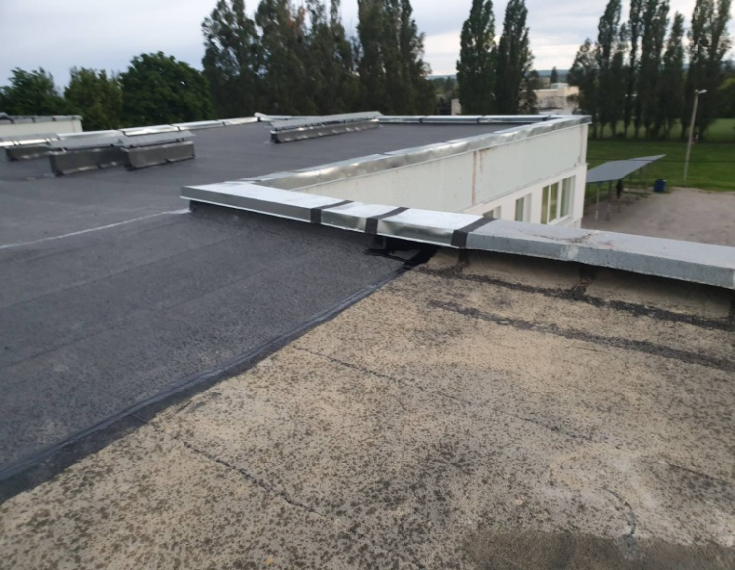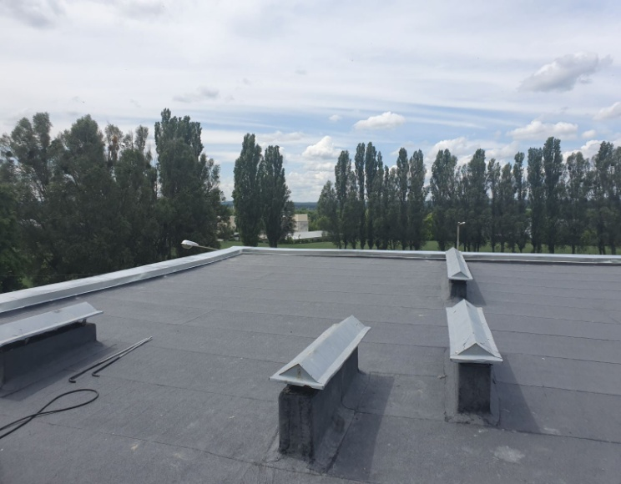
Фото груп
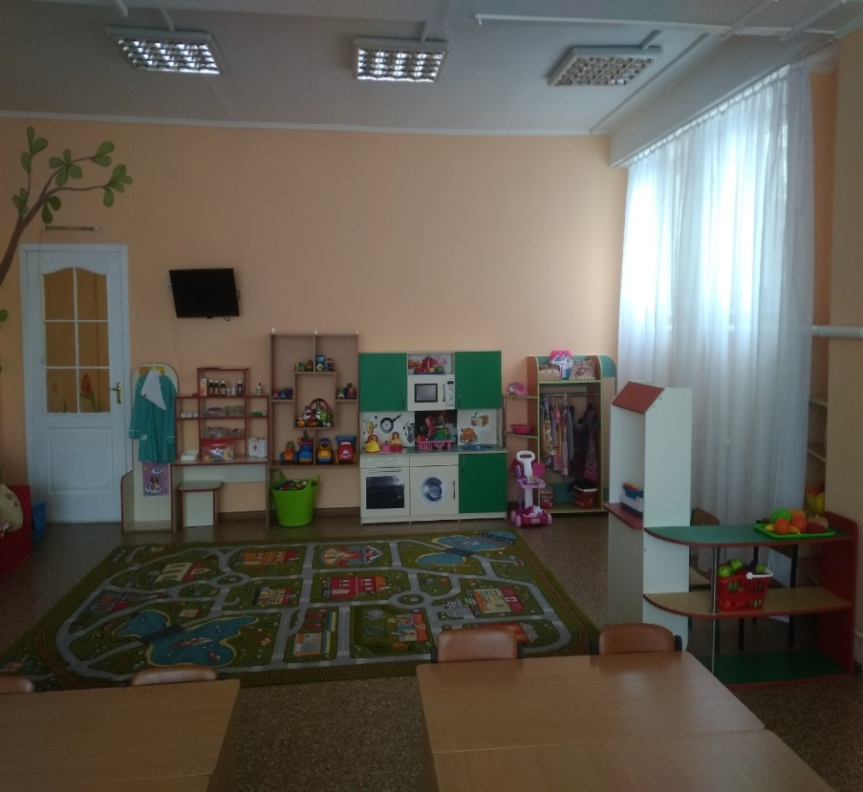
Фото території закладу
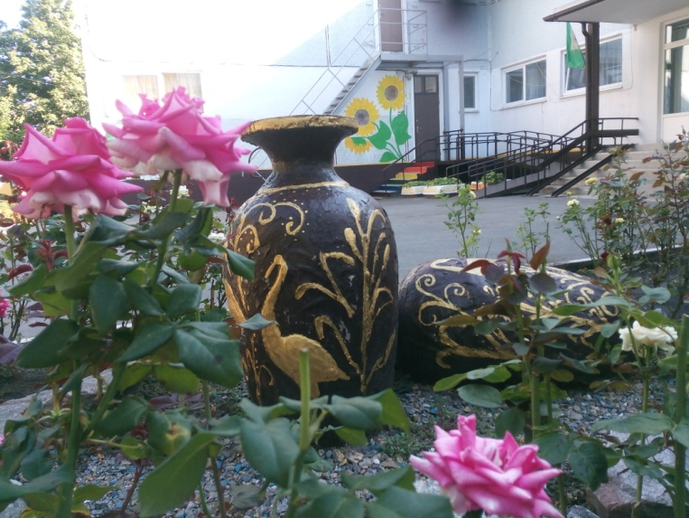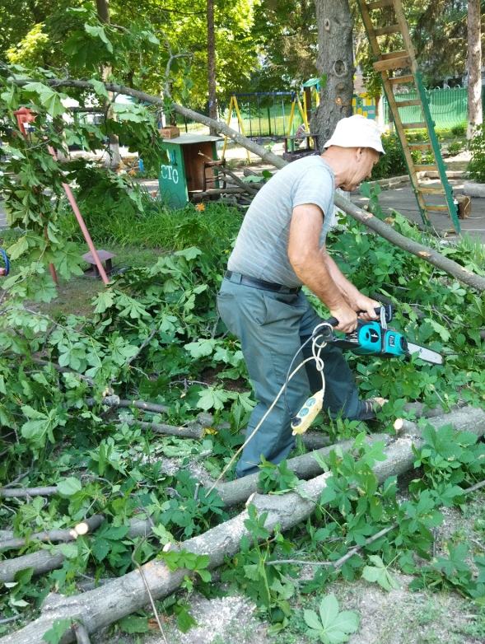

Фото харчоблоку
